蓝牙BLE的连接
分安卓手机和IOS手机

安卓系统用的APP是 FastBLE
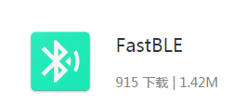
IOS系统用的APP是Lightblue
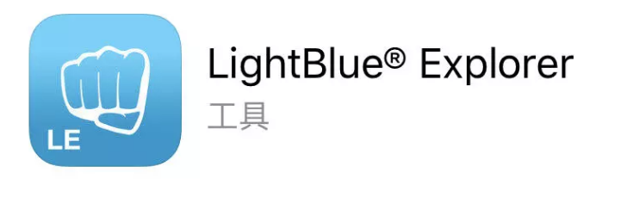

其他的APP也是大同小异
首先以下操作需要将扫码枪进入蓝牙BLE模式，条码如下
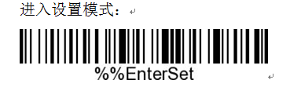
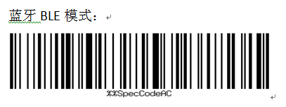

修改时间：2018年11月29日

安卓版
首先需要把扫码枪进入BLE模式，然后搜索到设备，并连接
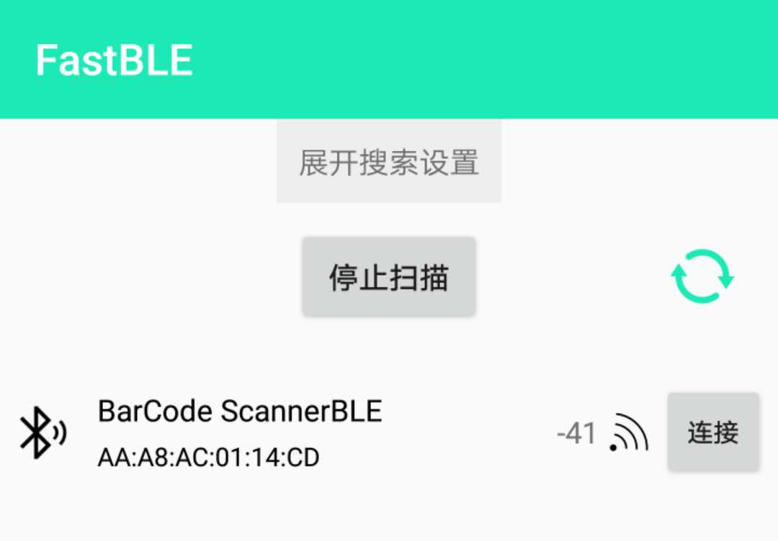
然后进入操作，找到0000feea的服务，点击进入
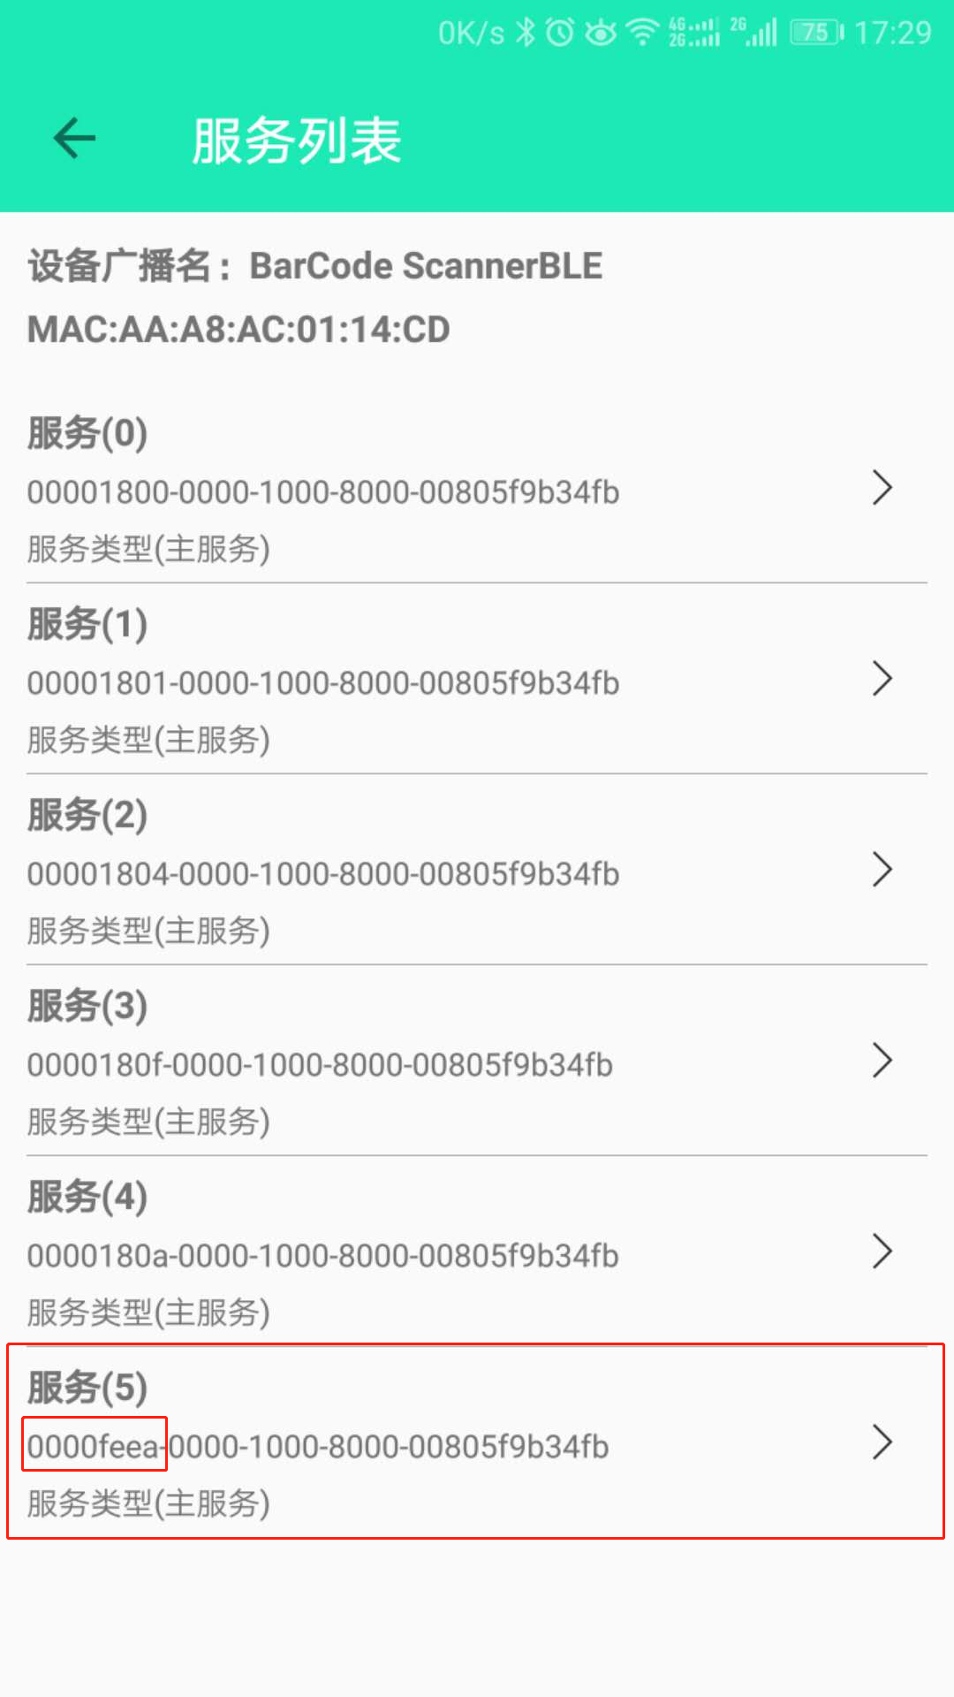

找到特性Read,Notify,Indicate的特性，如下图，然后点击
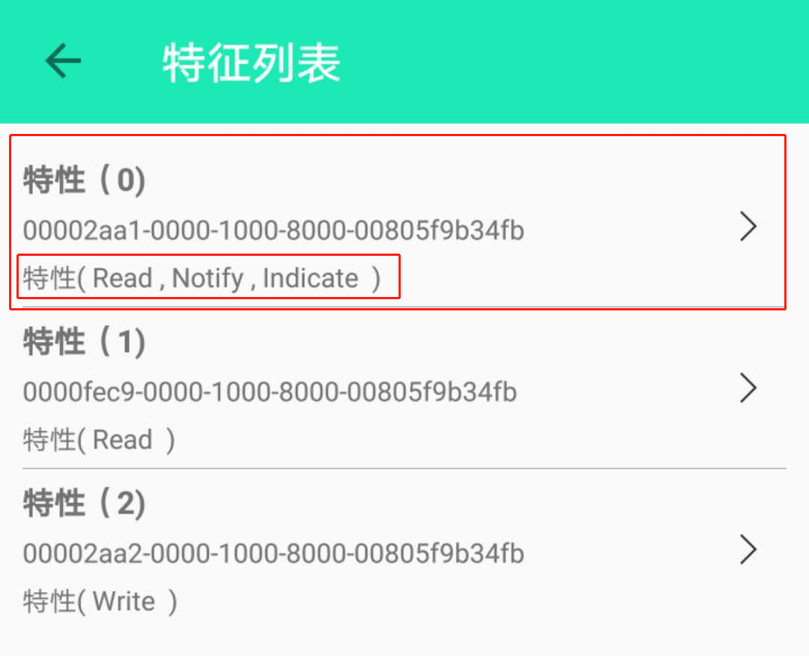

选择Notify的选项，如下图红框
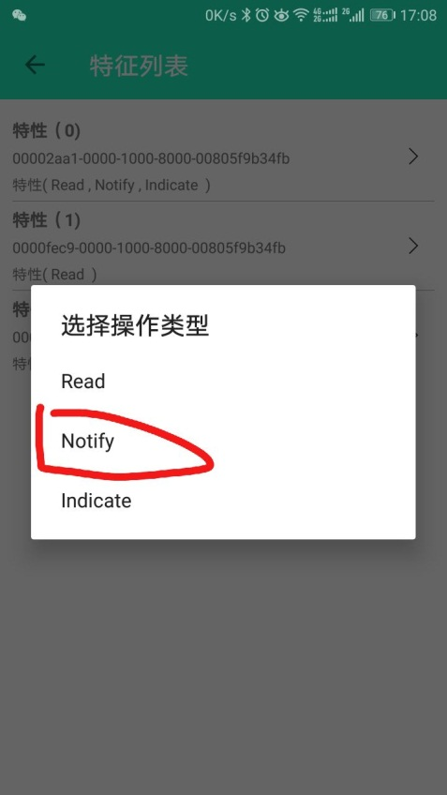

然后点击打开通知
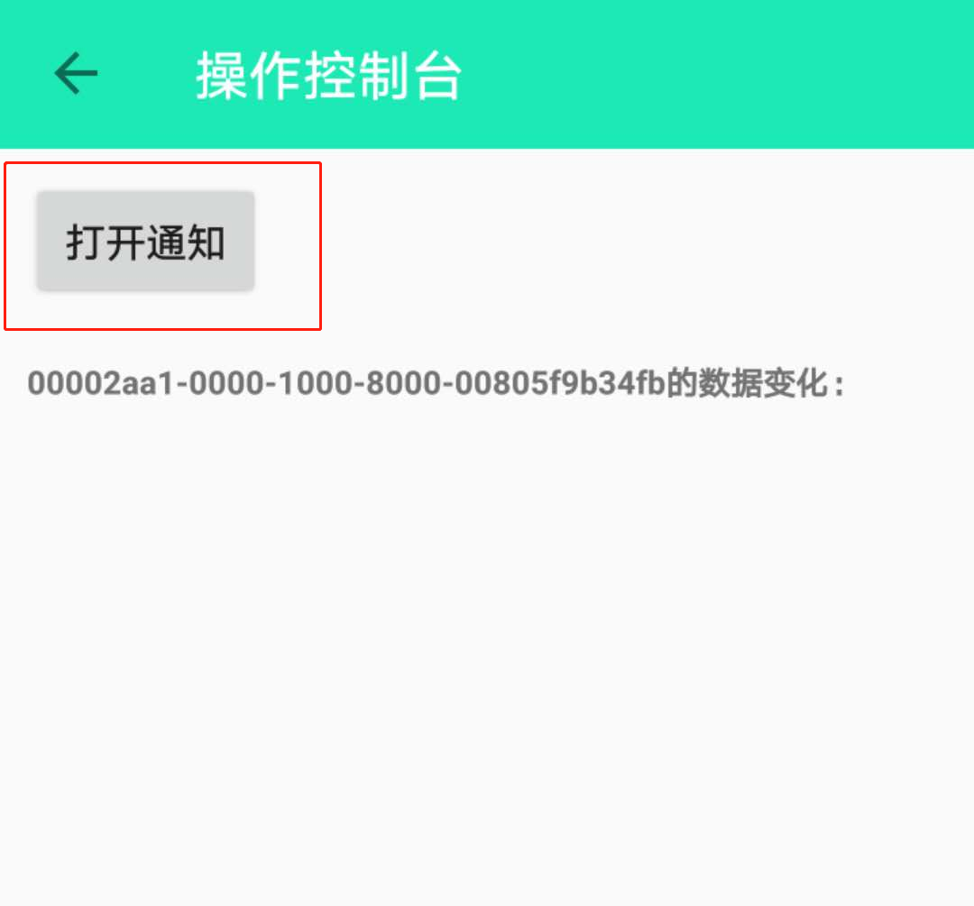
然后就可以扫码接收数据了
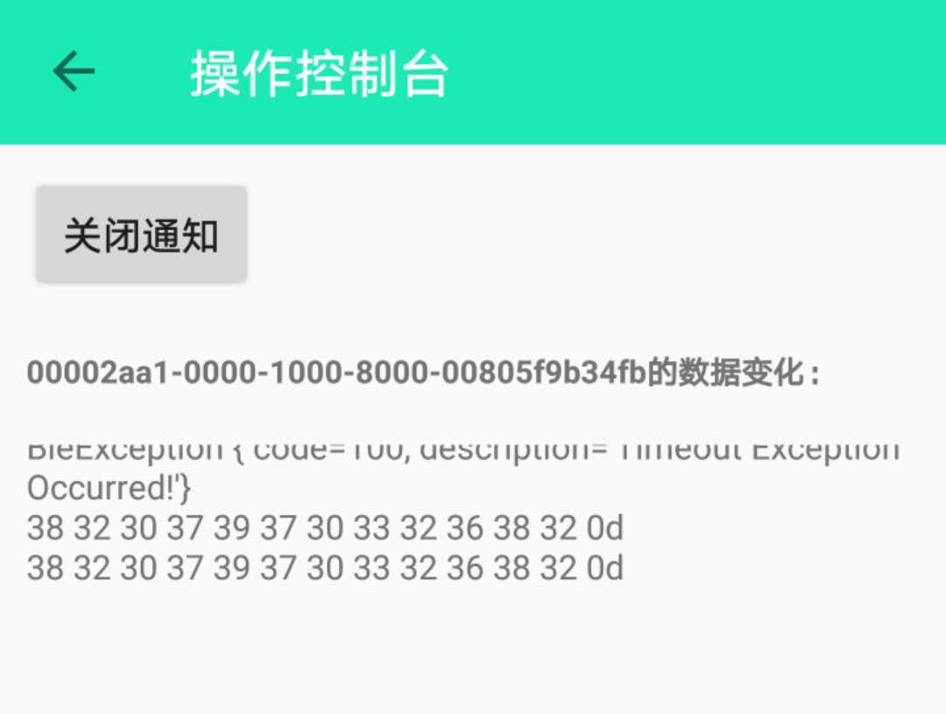

IOS版
首先需要把扫码枪进入BLE模式，然后找到设备，并连接

然后进入界面后，拉到最下面，有一个 UUID:FEEA的 选择0x2AA1

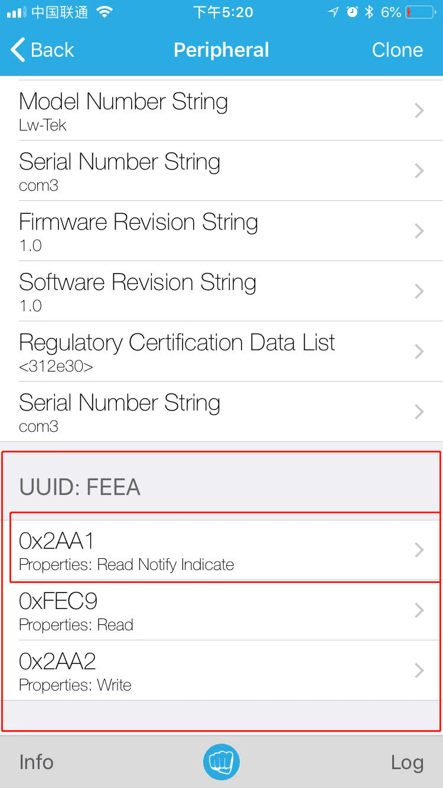
然后点击Listen for notifications,如下图
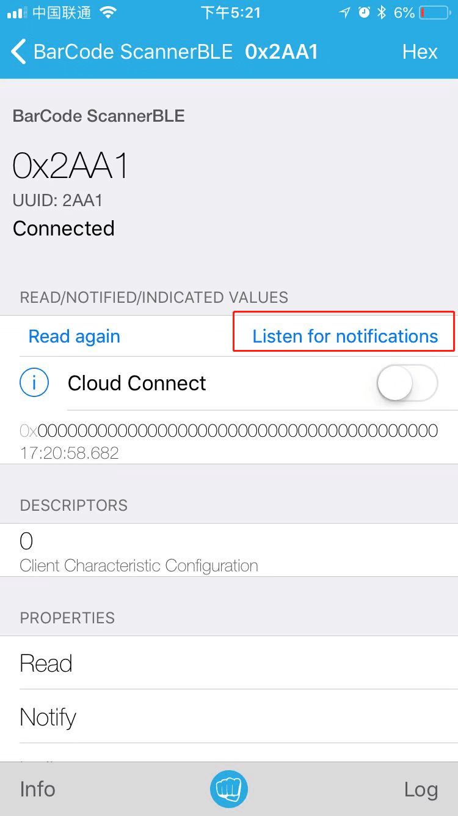

然后就可以接收数据了


